記者発表資料
平成 29年３月30日
担当 政策創造課 山戸
電話 内線2241

株式会社セブン‐イレブン・ジャパンと「鎌倉市高齢者の見守り活動」をスタートします
～高齢者が安心して暮らせるまちづくりを目指して～

このたび、鎌倉市は株式会社セブン‐イレブン・ジャパンと、高齢者の見守り活動に関する協定を平成29年３月29日に締結しました。
同社が実施する、自宅等への商品「お届けサービス」を通じて、地域の高齢者に対する見守り活動を行うことで、高齢者の皆さんが安心して暮らし続けられるよう取り組んでまいります。
本協定の締結を第一歩とし、今後は高齢者の就業支援事業をはじめ、官民協働によるまちづくりの取組において幅広く連携していきたいと考えています。
今後の取組に是非ご注目ください。

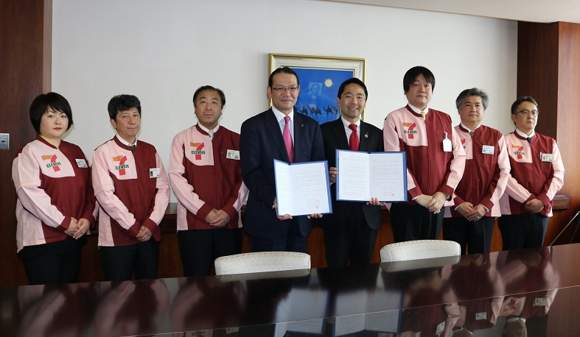
写真

株式会社セブン‐イレブン・ジャパン
百瀬神奈川ゾーン ゾーンマネジャー
（中央左）
鎌倉市 松尾市長（中央右）
市内セブン‐イレブン店オーナーの皆さん

